平顶山市第十中学
经典诵读活动和书香校园建设活动

为了大力弘扬社会主义核心价值观，全面落实新课程改革，深入推进素质教育，营造浓厚的书香氛围，特开展经典诵读活动和书香校园建设。
一、指导思想
以丰富多彩的经典诵读活动为载体，激发学生读书热情，营造书香氛围，促进优良学风和校风的发展，创建书香校园。
二、基本目标
培养学生多读书、爱读书、读经典的良好阅读习惯和正确的价值取向。
三、组织实施
（一）启动阶段（ 2022年 3月）
成立以校长为组长的活动领导小组，由教务处制定具体实施方案。
（二）实施阶段（ 2022年 4月-2022年11月）
1、营造书香氛围
向学生发出“爱读书、读好书、善读书”的倡议，宣讲读书活动的必要性及重要性；在校园的走廊、 宣传橱窗、楼道墙壁等处贴宣传标语、名人名言等；设立班级图书角；依托信息化工程建设，完善学校网页的建设，设立“读书活动”专栏，从而营造良好的读书氛围，激发学生阅读兴趣。
2. 加强图书室建设，建立阅读阵地。
（1）强化图书室、阅览室建设，确保图书报刊种类齐全、数量达标、结构合理，能够满足学生的读书需求和教学需要。
（2）各班要建好图书角，学生可以互相交流个人图书，实现班级图书资源共享。图书角要天天开放，并专门配备 1－2 名学生作为班级兼职图书管理员，负责图书的借阅、登记、收还等服务工作。
（3）开设阅读课，合理安排课外阅读时间，保证阅读的质量。
3、 让学生快乐读书
（1）开展“爱读书、读好书、善读书”集体签名仪式。
（2）开展“我向大家推荐一本好书”活动，主要诵读内容为《语文课程标准》推荐的优秀古诗文篇目、《三字经》、《弟子规》、《千字文》、《声律启蒙》等。
（3）开展学生读书笔记展评活动。
（4）开展“书香伴我成长”读书征文活动。
（5）开展假期“与父母共读一本好书”活动。
（6）争当“读书之星”和争创“书香班级”活动。
（三）总结表彰阶段（ 2022年 11 月）
学校依据《班级阅读成长评价标准》，评选出“读书之星”、“书香班级” 进行表彰，并对优秀征文和读书笔记进行展评表彰。

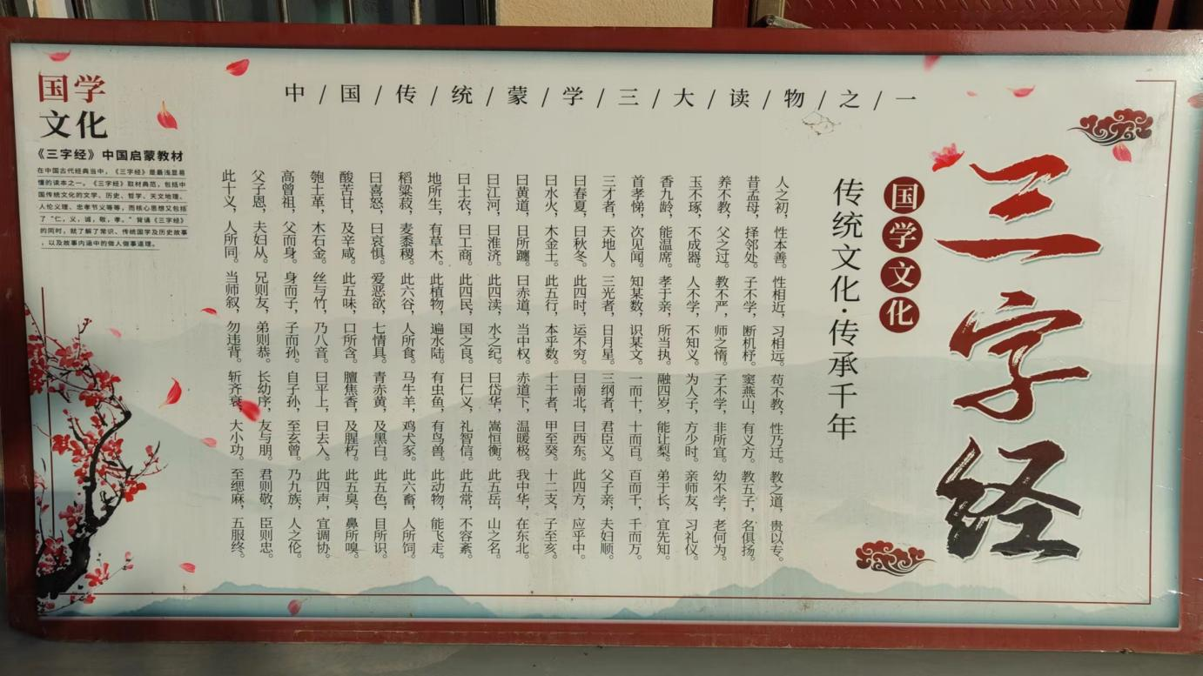
三字经宣传栏

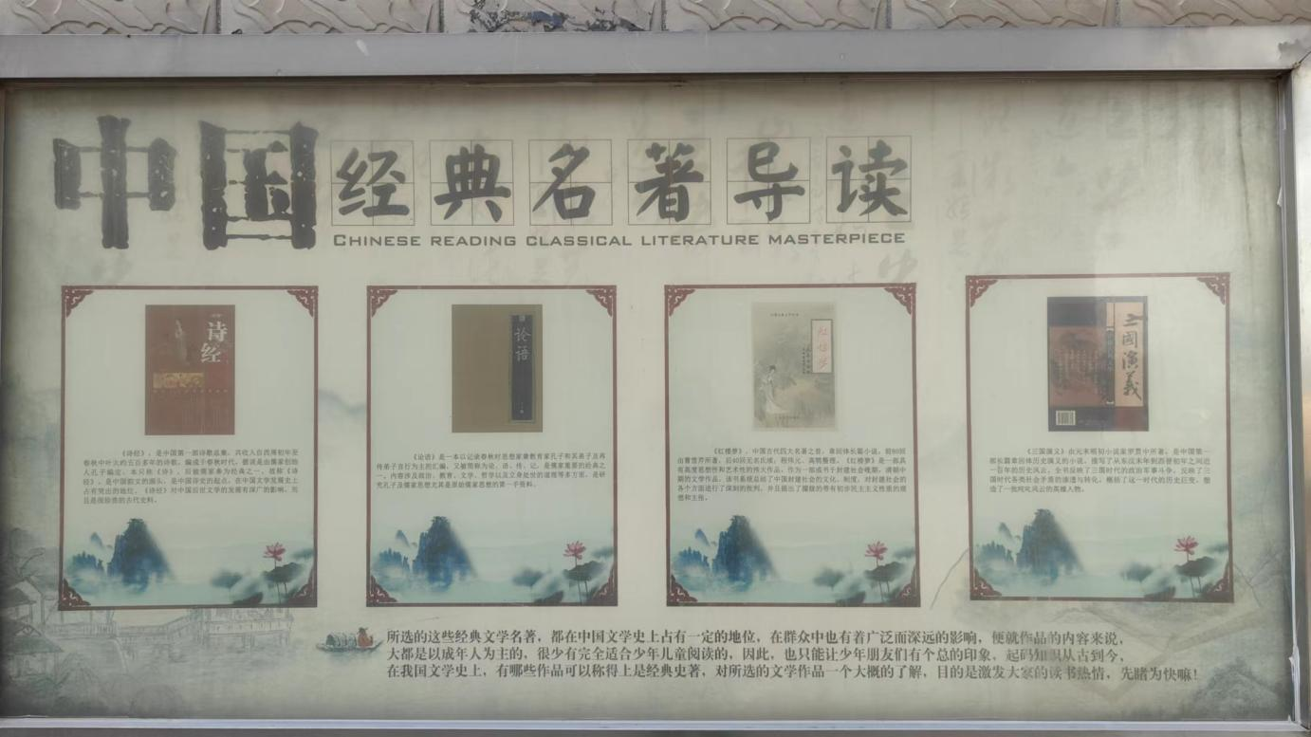
经典名著导读宣传栏

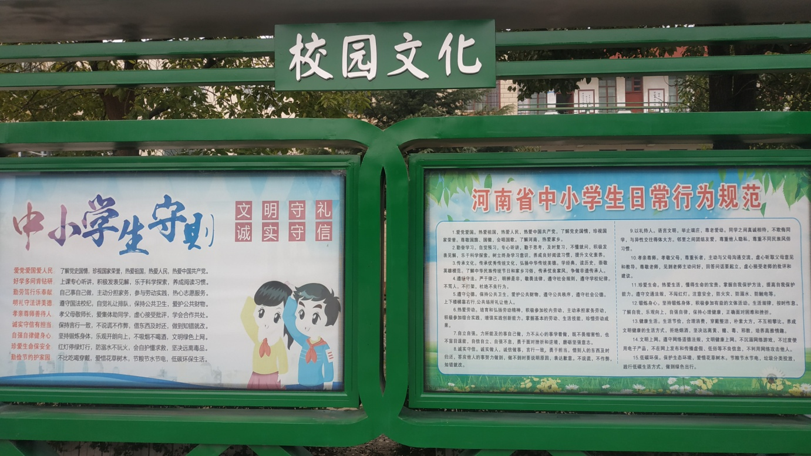
校园文化宣传栏

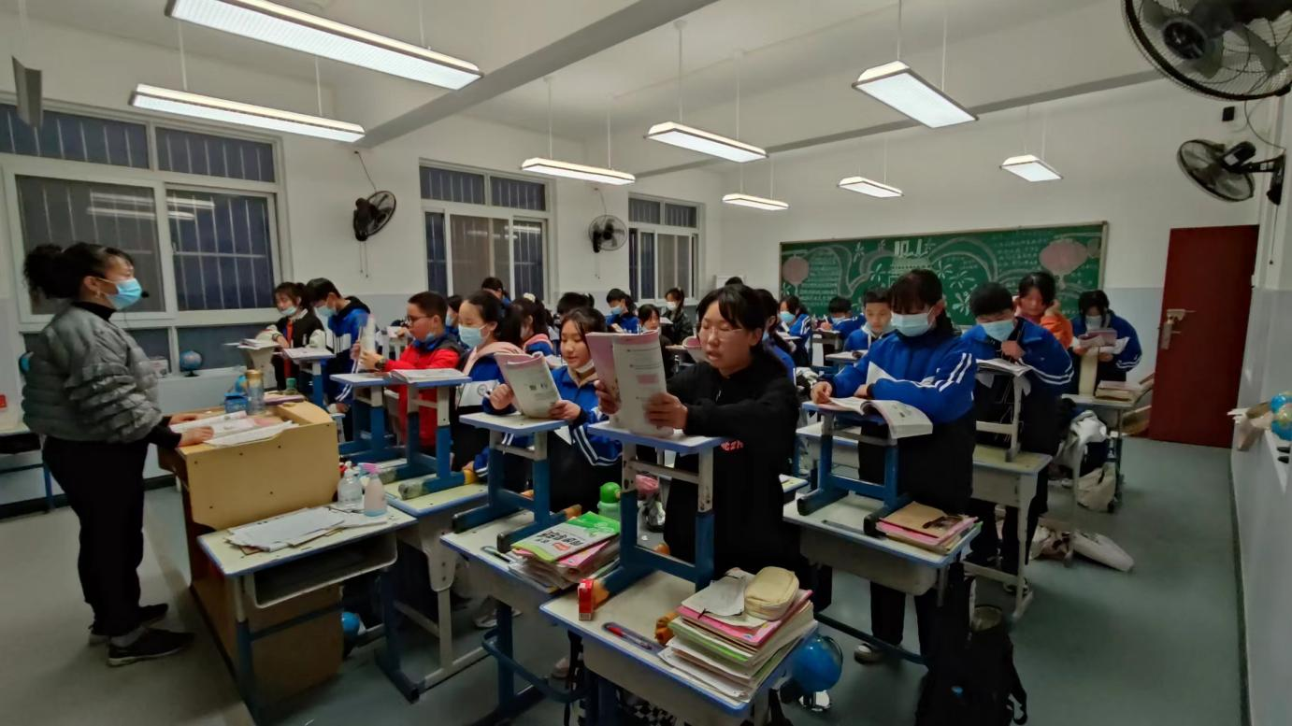
班级诵读读活动

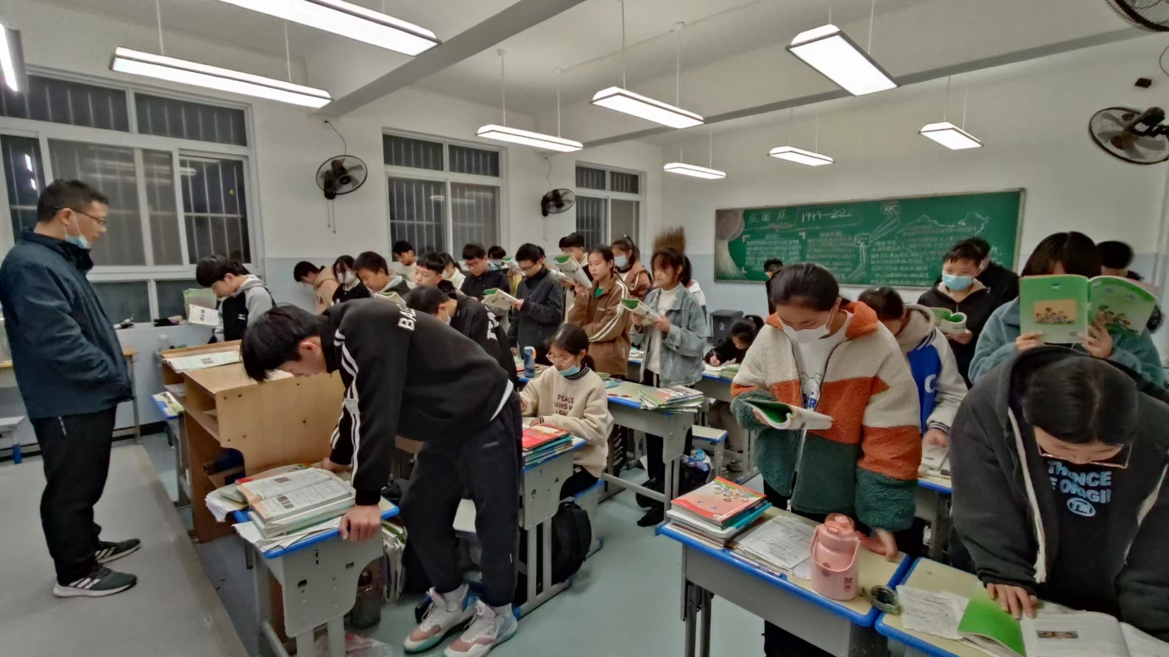
班级诵读活动

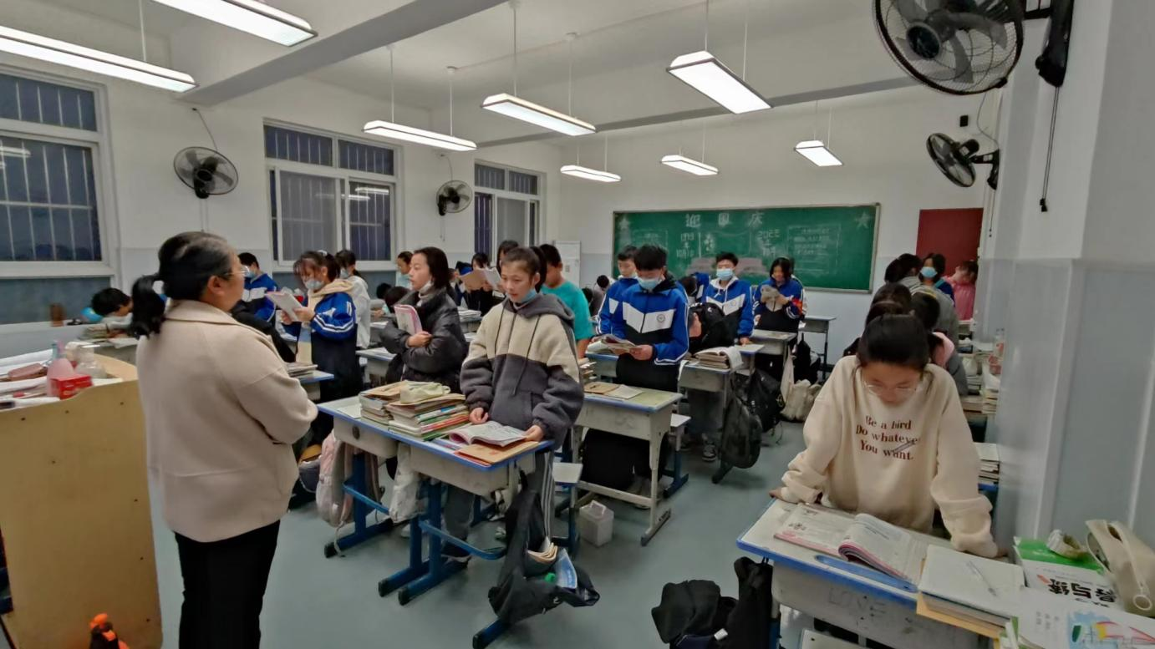
班级诵读活动

